GTI525 - Technologies de développement Internet
Spécification des besoins du système Billets en File.

Table des matières
Page

1 Introduction 2
2 Description détaillée des cas d’utilisations 4
2.1 CU1 - Recherche d’une représentation 4
2.2 CU2 - Achat de billets 5
3 Règles d’affaires 6
4 Exigences non fonctionnelles 7
4.1 Performance 7
4.2 Robustesse 7
4.3 États d’un billet 8
5 Glossaire 9

Contributions à ce laboratoire

Description | Par | Date
Définition originale du sujet, de l’énoncé et des cas d’utilisation initiaux | Bernard Baraby | Automne 2004
Ajouts aux cas d’utilisation | Pierre-Luc Gagnon,  Annie Larivière,  William-David Ratté | Automne 2004
Nouvelle version de l’énoncé | William-David Ratté | 2006-Jan-15
Corrections et mise en forme | Roger Champagne | 2006-Jan-16
Extraction des CU, modifications aux CU, diagrammes. | Bernard Baraby | 2006-mai-3
Corrections et ajout de spécifications pour le panier | Eric Boivin | 2008-mai-6
Simplification des exigences | Eric Boivin | 2009-janvier-10
Nouvelle architecture et clarification | Eric Boivin  Pier-Hugues Pellerin | 2010-janvier-11
Réorganisation et clarification | Eric Boivin | 2012-janvier-15

Introduction
Ce système a été conçu spécifiquement pour le cours GTI525, sur l’environnement J2EE.

Il s’agit de développer un système de vente de billets de spectacles par internet. Ce projet est simple, mais permet d’illustrer une application courante du Web. De plus, dans la réalité, un tel système peut recevoir un grand volume de demande (vente de billet) en un court laps de temps (mise en vente d’un spectacle très populaire), ce qui le rend particulièrement intéressant à étudier.

Le nom du système suggéré est billets en file, mais un meilleur nom peut être choisi par l’équipe.

On peut considérer qu’il comporte deux grands systèmes fonctionnels :
- la présentation des spectacles
- la vente de billet

La présentation des spectacles pourrait être quasi statique, avec une seule mise à jour par jour, mais une grande utilisation de la part des clients.

Le cœur du système étant bien sûr la vente de billet.

Le site fonctionnera avec un panier d’achat. Chaque billet sélectionné sera réservé temporairement, et le client pourra par la suite commander d’un seul coup tous les billets ajoutés à son panier.

Note : l’administration du système n’a pas à être effectuée. Pour ce projet, on assume que la partie administrative permettant de gérer les spectacles en vente serait effectuée dans un autre projet.

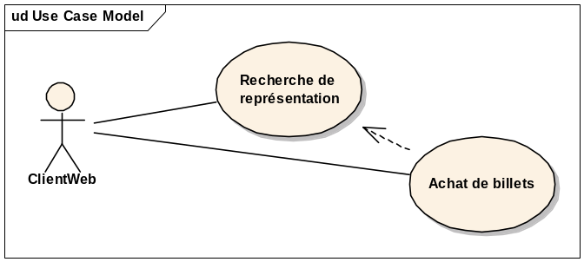

L'architecture du système consiste en une application Web J2EE gérant la présentation et la logique d'affaire de la billetterie en ligne, ainsi que ses interfaces vers 2 systèmes de données. Le modèle d'affaire de la compagnie consiste en développer l'application ainsi que le catalogue des produits disponibles. Afin de réduire les coûts et les risques, le paiement via carte de crédit est imparti grâce à un service Web commercial externe.

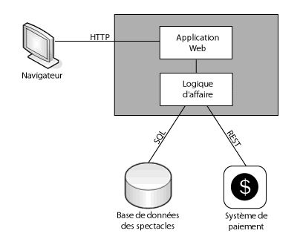

Système | Description
Base de données | Contient la liste des spectacles, représentations, artistes, salles, etc disponibles sur ce site de vente.  Enregistre le nombre de billets vendus pour chaque spectacle ainsi que les commandes.  Connexion: SQL
Système de paiement | Vérifie la validité d'une carte de crédit  Procède au paiement  Connexion: REST

Description détaillée des cas d’utilisations

CU1 - Recherche d’une représentation
NoCU | CU1 | Version | 1.0

Acteurs | Client Web
Objectifs | Le client doit être en mesure d’effectuer une recherche d’une représentation.
Précondition | Le client est connecté au site (sur la page d’accueil)
Postcondition | Les détails d’une représentation sont disponibles

Scénario Principal
Étape | Client Web | Système
 | Le client demande la page des spectacles | Le système retourne une liste des spectacles disponibles.
 | Le client sélectionne un spectacle | Le système retourne une liste des représentations de ce spectacle.
 | Le client sélectionne une représentation | Le système affiche les détails de la représentation et le prix et le nombre de billets disponibles.  Le système propose d’ajouter un ou plusieurs billets de cette représentation au panier d’achat (RA13)
Scénarios alternatifs : Aucun

CU2 - Achat de billets
NoCU | CU2 |  | Version | 1.2
Acteurs |  | Client Web
Objectifs |  | Le client doit être en mesure d’acheter un ou plusieurs billets de une ou plusieurs représentations
Précondition |  | Le client est dans l’écran d’achat de billets
Postcondition |  | Le client a effectué un achat de billets  Le client a reçu un numéro de facture

Scénario Principal
Étape | Client Web | Système
1 | Le client indique le nombre de billets désirés pour une présentation | Le système affiche le nombre de billets demandé et demande une confirmation
2 | Le client confirme son choix | Le système ajoute les billets réservés dans le panier d’achat et les réserve pour une période limitée (RA10) (RA11).
3 | Le client procède au paiement | Le système affiche le contenu du panier et demande une confirmation
4 | Le client confirme le contenu du panier | Le système demande les informations de paiement (RA5, RA6)
5 | Le client entre son nom, ses informations de crédit (RA15) et l’adresse de livraison (RA16) | Le système demande la confirmation d’achat de billets
6 | Le client confirme son achat de billets | Le système indique le numéro de confirmation de l’achat et les détails de la vente. Dans le cadre de ce travail de session, l’impression du billet n’est pas requise.
Scénarios alternatifs
1-6a | En tout temps, le client quitte le site web | Le système remet les billets réservés en disponibilité
1a | Le nombre de billets disponible est insuffisant | Le système affiche la disponibilité de billets et reprend à l’étape 1
1-6a | Le client prend plus de 10 minutes à répondre à un écran (RA10) | Le système remet les billets réservés en disponibilité
1-6a1 | Le client tente de poursuivre la transaction | Le système affiche un message d’erreur et reprend le CU à l’étape 1
1-6b | Le client prend plus de 20 minutes à confirmer son achat (RA11) | Le système remet les billets réservés en disponibilité
1-6b1 | Le client tente de poursuivre la transaction | Le système affiche un message d’erreur et reprend le CU à l’étape 1
6a | Le client refuse la confirmation d’achat de billets | Le système remet les billets réservés en disponibilité

Règles d’affaires
Règle d’affaires | Description
RA1 | Il doit y avoir des associations entre une salle, un spectacle, une représentation et un tarif
RA2 | Les billets offerts par le système sont considérés à admission générale, c'est-à-dire qu’il n’y a pas de siège spécifique lié à chaque billet
RA3 | Les factures doivent avoir un numéro de confirmation unique
RA4 | Une page web ne peut présenter plus de 30 représentations ou spectacles par écran.
RA5 | Les informations de paiement sont : le nom du client, son numéro de carte de crédit, la date d’expiration de la carte et un cryptogramme visuel (code CVV).
RA6 | Les informations de livraison sont : le nom du client, son numéro d’appartement, son numéro de rue, sa rue, sa ville, sa province, son code postal.
RA7 | Tous les champs pour les informations de paiement et de livraison, sauf le numéro d’appartement, doivent être obligatoires.
RA8 | Les champs de formulaire doivent être validés afin qu’ils soient du format attendu.
RA9 | Seules les commandes au Canada sont permises
RA10 | Une série de billets est réservée pour un utilisateur, pour une période limite de 10min sans action de l’utilisateur.
RA11 | Une série de billets est réservée pour un utilisateur, pour une période limite de 20 min, peu importe les actions de l’utilisateur. Il a donc 20 min pour confirmer son paiement.
RA12 | Lorsque la période limite est expirée, les billets préalablement réservés doivent être remis en vente.
RA13 | Un utilisateur ne peut acheter plus de 6 billets par transaction. Ces billets peuvent être pour une ou plusieurs représentations.
RA14 | Un même spectacle peut être présenté plus d’une fois à une même date.
RA15 | Chaque commande doit être autorisée avec le système de paiement avant que le client ne fasse la confirmation finale de l’achat.
RA16 | Un écran doit permettre au client de valider toutes les informations saisies avant qu’il puisse confirmer la commande.

Exigences non fonctionnelles

Performance
EXNF-001 | Le système doit permettre de vendre une limite de 40000 billets en 20 minutes.
EXNF-002 | Le système doit répondre en moins de 20 secondes, à toute requête d’un utilisateur.
EXNF-003 | Le système doit permettre d’obtenir une liste de billets en moins de 30 secondes.
EXNF-004 | Le système doit répondre à 400 ventes par minute (40000/20/5 billets).
EXNF-005 | Le système doit permettre de mettre en vente 200 représentations par jour, mais avec un intervalle minimum de 30 minutes par début de mise en vente
EXNF-006 | La moyenne de billets vendus par client est estimée à 2 billets par vente.

Robustesse
EXNF-007 | Le système doit s’assurer de garder la trace de toutes ventes confirmées aux clients.
EXNF-008 | Le système doit ne doit jamais vendre un même billet plus d’une fois (pas de survente, overbooking)
EXNF-009 | Le système doit offrir un moyen de vérifier qu’aucun billet n’a été vendu deux fois et qu’aucun billet n’a été perdu.
EXNF-010 | Le système doit conserver les événements importants du système ainsi que les informations pertinentes des transactions sous forme de journal.

États d’un billet
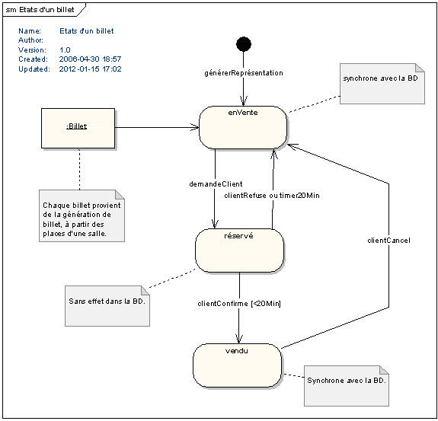

Glossaire
Dans cette section, quelques termes sont définis, pour l’ensemble de l’application
Concept | Description
annulation | Une représentation peut être annulée. Tous les billets sont alors annulés et les détenteurs, sur présentation du billet, peuvent être remboursés
billet | Un billet représente un accès une salle de spectacle pour une période de temps (heure et date de début d’un spectacle), sans siège de spécifique.
facture | La facture peut contenir la vente de plusieurs billets, mais toujours pour une même représentation.
livraison | Livraison physique des billets achetés.
panier | Ensemble de tous les billets réservés lors d’une session d’achat, en attente d’être payés
paiement | c’est l’ensemble des informations financières, concernant un achat (par exemple, carte de crédit, numéro, détenteur, date de transaction, …)
représentation | Il s’agit d’un spectacle, donné dans une salle précise, à une date et une heure précise.
réservation | Un billet est réservé s’il est vendu, mais que le client n’en a pas encore pris possession.
retenir des billets | lors d’une vente de billet, à partir du moment où on propose des billets à un client, ces billets sont attribué à ce client, mais pour une certaine période limité.
salle | Il s’agit d’une salle de spectacle physique, peu importe la date.
spectacle | Une activité, pouvant être présentée à différentes dates et dans différentes salles.
vente | Un billet est vendu quand le client en confirme l’achat.

